КОРИЭТ О ВЕНЕЦИАНСКОМ ГЕТТО
Перевод Льва Верховского под редакцией Ирины Кант

ПРЕДИСЛОВИЕ

В 1611 году в Лондоне вышел большой том под названием «Кориэтовы Нелепости» («Coryats Crudities»), автором которого значился «князь поэтов, величайший пешеход мира» Томас Кориэт из Одкомба. Кориэт – реальное лицо из свиты наследного принца Генри (возможно, он был его шутом). В «Нелепостях» описано путешествие Кориэта по Европе; как сказано в предисловии, он покинул Лондон в мае 1608 года, а в октябре того же года вернулся обратно, посетив 45 городов и проделав, в основном пешком, путь почти в две тысячи миль.
И. Гилилов в своей книге выдвинул и обосновал гипотезу, что это была литературная мистификация: за маской Кориэта скрывался граф Рэтленд, а всё издание – грандиозный фарс. Рэтленд в тот год никуда из Англии не уезжал, никаких пеших путешествий не совершал: у него болели ноги. Граф, видимо, использовал свои впечатления от пребывания на континенте в 90-х годах, а также новости, которые ему сообщали в письмах друзья. В опусе Кориэта содержится много важных сведений о тогдашней Европе, особенно о Венеции. В частности, он рассказал о посещениях им еврейского гетто (в будущем году оно отметит своё 500-летие).
Фрагмент текста о гетто представляет немалый интерес. Во-первых, даже образованные англичане почти не знали иудеев, так как последние были изгнаны из их страны в 1290 году; ясно, что встречаемые британцами на континенте представители этой религии были для них экзотикой, вызывали у них любопытно (Кориэт тут не был исключением), и мы имеем возможность узнать впечатления очевидца. Во-вторых, отношение Шекспира к евреям обсуждается уже несколько столетий (прежде всего, в связи с «Венецианским купцом»). И если Гилилов прав в том, что за Кориэтом стоял Рэтленд и он же -- за Шекспиром (а мы с ним согласны), то данный текст приобретает особое значение. Но в любом случае, то есть и безотносительно к шекспировскому вопросу, он представляет собой ценное историческое свидетельство.
(Кстати, западный исследователь, говоря об этом фрагменте, назвал Кориэта «аккуратным наблюдателем» -- см.: http://humweb.ucsc.edu/dickens/workingpapers.php )

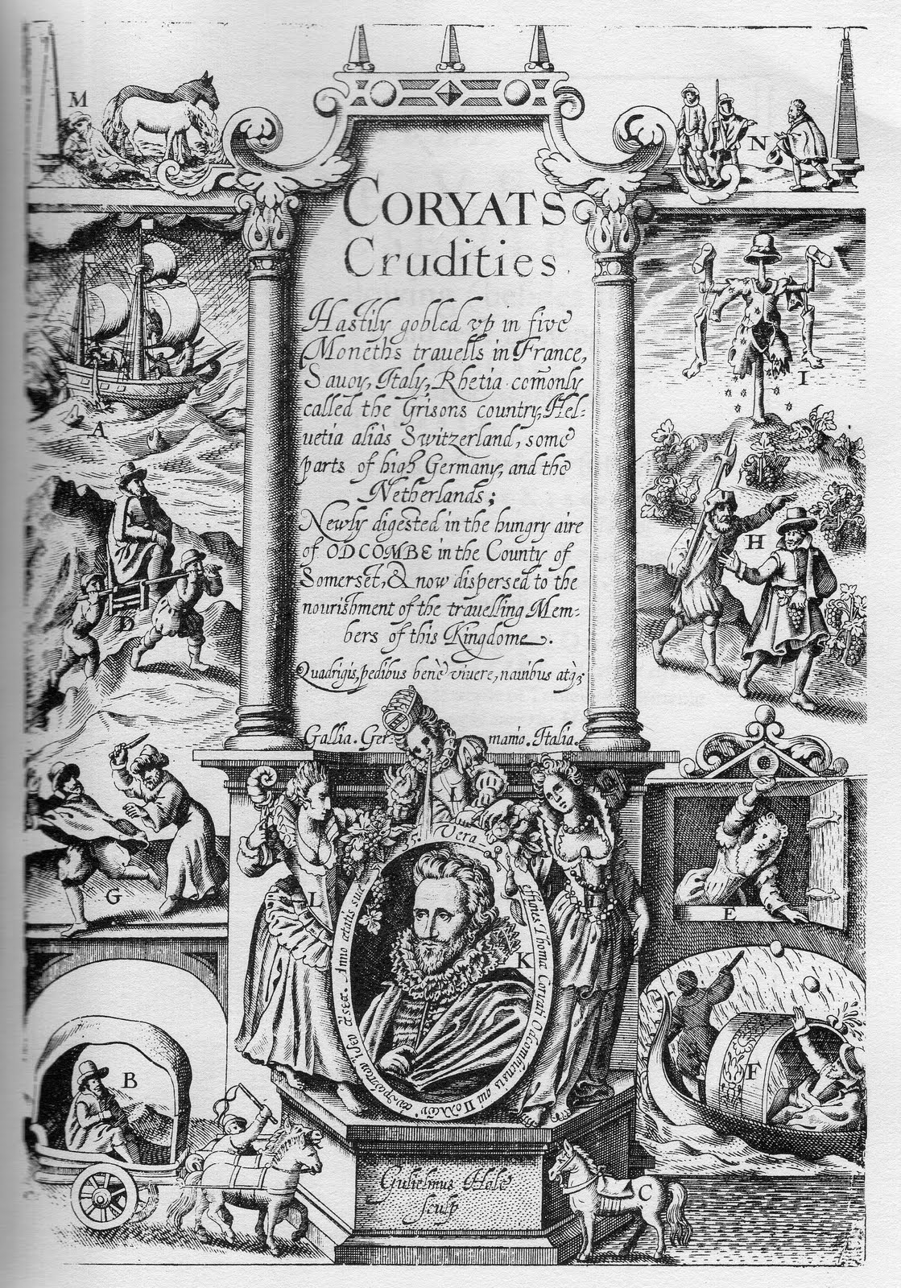
Титульный лист «Кориэтовых нелепостей». Рисунки на нём изображают ситуации, в которые попадал путешественник. На одном из них (в левой колонке) Кориэт убегает от разгневанных иудеев.
История венецианского гетто вкратце такова. Впервые евреи появились в Венеции в XII веке, а в 1492-м в Италию хлынули толпы преследуемых инквизицией иудеев из Испании и Португалии. В начале XVI века Папа Лев X повелел изгнать евреев из итальянских городов, но правительство венецианской республики нашло компромиссный вариант: 29 марта 1516 года был издан указ, по которому евреям предписывалось всем вместе поселиться на одном из островов, в Гетто (считается, что это слово произошло от староитальянского gheta, означающего литейные цеха, которые, видимо, раньше находились на том месте).
Гетто было связано с остальной Венецией тремя мостами с воротами, которые на ночь запирались; их (а также отделяющие Гетто водные каналы) охраняли стражники-христиане. После определенного часа и во время христианских праздников евреям (кроме врачей) не разрешалось покидать отведённую им территорию; выходящие из Гетто евреи обязаны были носить на одежде жёлтые знаки отличия. Для иудеев были введены различные ограничения, прежде всего, запрет на многие профессии (он не распространялся на мануфактуру, ростовщичество и медицину).
Тем не менее, в XVI веке Венеция стала признанным центром еврейской культуры -- там развивались библеистика и книгопечатание, было открыто много синагог (пять из них сохранились). Община росла и численно, поэтому пришлось надстраивать дома; так в Гетто возникли «небоскребы» — здания в восемь этажей, которые и сегодня остаются самыми высокими жилыми постройками в Венеции.
Вот как выглядит Гетто с высоты птичьего полёта:

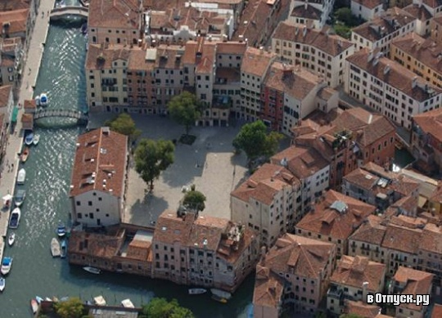

* * *

ПЕРЕВОД ФРАГМЕНТА ИЗ «КОРИЭТОВЫХ НЕЛЕПОСТЕЙ»

(жёлтым цветом помечены комментарии переводчика)
ТЕКСТ ОРИГИНАЛА СМ. НА САЙТЕ (с. 370—376):
https://ia700408.us.archive.org/31/items/coryatscrudities01coryuoft/coryatscrudities01coryuoft.pdf

Я был в месте, где проживает всё братство евреев и которое называется Гетто. Оно представляет собой остров, так как со всех сторон окружено водой. Считается, что всего евреев там от пяти до шести тысяч. По одежде они отличаются от христиан своими головными уборами: некоторые из них носят красные шапочки (береты) – это те евреи, что родились в западной части мира, например в Италии. А восточные евреи, иначе называемые левантийскими*, которые родились в Иерусалиме, Александрии,
-------------------------------------------------------------------------
*Их так называют от латинского слова levare, которое иногда означает то же, что elevare, то есть to elevate или lift up. Солнце восходит и поднимается на небо каждое утро на Востоке; отсюда и название Левантийское море для Восточного моря)
----------------------------------------------------------------------------
Константинополе и т.д., как и турки, имеют на голове тюрбан; разница же в том, что у турок они белые, а у евреев жёлтые (под тюрбаном я понимаю обмотанный вокруг головы кусок из тонкой материи; тюрбаны служат вместо шляп, и многие турки носят их в Лондоне).
Евреи имеют различные Синагоги в Гетто, которых, по меньшей мере, семь. Все они, мужчины, женщины и дети, отмечают в них Шаббат, который есть Суббота,-- этот день они посвящают служению своему Богу. Каждая община (company) имеет несколько синагог. В середине Синагоги есть места для сиденья в виде расположенной по кругу деревянной скамьи с восемью промежутками, а через те два, которые по бокам, как через двери, можно пройти к сиденьям. Левит, читающий им закон во время священной службы, держит перед собой чрезвычайно длинный кусок пергамента в виде свитка, намотанного на две деревянные ручки. В нём записано на иврите всё содержание Моисеева закона.
Читая, Левит (он носит красную кипу, тогда как на других красные шапочки) произносит слова не спокойным и чётким голосом, но необычайно громко вскрикивая, с непристойным рёвом (не рычанием, а как бы животным подвыванием) (but by an exceeding loud yaling, undecent roaring, and Roaring not as it were a beastly bellowing of it forth). Я думаю, это его чтение из-за суматошной и путаной манеры слушатели с трудом могли понять. Иногда он вскрикивал один, иногда некоторые другие, вроде как его клерки, помогали ему и вскрикивали вместе с ним; но его голос (который он так напрягал, как если бы пел на пари) заглушал все остальные (в Средние века клерками называли церковных служек). Кто-то из слушателей в какой-то момент вставал и комментировал со своего места, читал часть закона; потом он уходил, вставал другой и продолжал. И так от начала и до самого конца службы.
Я заметил у них один обычай, очень неподобающий и нечестивый: ни когда они входят в Синагогу, ни когда садятся на свои места, ни когда снова поднимаются на ноги, никто из них не выказывает никакой почтительности или смирения, приличествующих месту богослужения. Они не снимают головных уборов, не преклоняют коленей -- у них нет никаких подобных внешних проявлений; но смело входят в зал с их ивритскими книгами в руках и садятся на свои места без всяких жестов и церемоний.
Каждый из них, будь то взрослый или ребёнок, носит лёгкую жёлтоватую накидку из Линси-Вулси (как я их называю), накинутую на плечи, иногда более грубую, чем наши голландские; она доходит немного ниже середины спины. (Linsie Woolsie -- цвета,состоящие из многих цветов, смешанных в один; из разноцветных ниток.) В Синагогах есть много подсвечников, частью стеклянных, частью медных и оловянных, развешанных по всему квадратному помещению, ибо такова форма зданий. Я насчитал более 60 подсвечников в одной Синагоге.
Я обратил внимание, что отдельные евреи, особенно левантийские, так достойно и хорошо выглядят, что когда я вспоминаю нашу английскую поговорку «выглядеть евреем» (to look like a Jewe) (которая иногда означает человека с обветренным, изъеденным временем лицом, иногда безумного и фанатичного, иногда недовольного), то прихожу к выводу, что она неверна. В самом деле, некоторые из них имеют в высшей степени тонкие и с приятные черты, что дало мне повод ещё более сожалеть об их религии. Потому что если бы они были христианами, я бы мог приложить к ним более высокое поэтическое слово, чем скажу сейчас: Gratior est pulchro veniens e corpore virtus -- «Красота особенно привлекательна, когда сочетается с благородством». (Вергилий. Энеида, 5:344.)
В комнате, где они проводят свою священную службу, женщины не сидят внизу, но для них есть верхний этаж с галереями, и там было много еврейских женщин. Некоторые из них по красоте не уступают самым красивым из тех, что я когда-либо видел. Они столь великолепны в своих пышных одеяниях, со многими ювелирными украшениями -- золотыми цепочками, кольцами с драгоценными камнями, что некоторые наши английские Графини едва ли превосходят их своим видом. Платья богатых евреек имеют чудесные длинные шлейфы, как у принцесс, которые поддерживают их камеристки. Это доказывает, что многие евреи очень богаты.
Есть одна особенность, характерная для их богослужений, которую всегда осуждал наш Спаситель Христос, -- велеречивость*, то есть многократное повторение чего-то одного, болтовня, бормотанье, которые утомили мои уши настолько, что я не мог вынести службу больше часа, хотя она длится у них почти три часа.
-------------------------------------------------------------------------------------
* Mat. 6. ver. 7 (А молясь, не говорите лишнего, как язычники; ибо они думают, что в многословии своём будут услышаны. -- Mф. 6:7.)
-------------------------------------------------------------------------------------
Религиозность евреев сильно проявляется только в двух вещах: они не используют в службах изображений и так строго соблюдают Шаббат, что в те дни ничего не продают и не покупают, не занимаются никакими частными делами, не делают домашней работы (не готовят еду -- всё обычно заготовлено накануне), но полностью посвящают себя служению Богу (я бы желал, чтобы наши христиане подражали евреям в этом).
Ритуал обрезания они соблюдают сейчас с той же обязательностью, как и во все прежние времена, -- между Авраамом (в чьё время он был впервые введён) и инкарнацией Христа. Они совершают обрезание каменным ножом у каждого младенца мужского пола, когда ему восемь дней, но у меня не было возможности увидеть это. Также они отмечают многие старинные праздники, установленные Моисеем, среди них праздник скинии (Суккот -- праздник кущей, или скиний), очень церемониальный. От свиного мяса они воздерживаются, как поступали их древние предки и в чём турки подражают им в наши дни.
Воистину, наиболее достойно сожаления для христиан видеть обречённое состояние этих несчастных евреев, так как они отвергают подлинного Мессию и Спасителя их душ, надеясь спастись скорее соблюдением разнообразных обрядов (отменённых с приходом Христа), чем признанием его истинным Спасителем мира, без которого человечество погибнет. И так печально видеть, что лишь немногие из живущих в Италии евреев перешли в христианскую веру.
Основное препятствие к их конверсии состоит в том, что всё их имущество конфискуется сразу после принятия ими Христианства. И на это, как я слышал, есть основания, так как многие из них накопили свои богатства путём ростовщичества, иногда вымогательством захватывая имущество бедных христиан. Поэтому было установлено Папой и свободными Принцами, что на тех территориях, где они правят, будет реституция всех незаконно нажитых состояний. Таким способом будут очищены души и совесть евреев перед тем, как они святым крещением будут допущены припасть к груди Христианской Церкви. Зная, что всё их добро отберут и они останутся нагими и лишёнными средств существования, в Италии гораздо меньше перешедших в христианство евреев, чем в любой другой стране. В отличие от Италии, в Германии, Польше и других местах евреи после совершения конверсии (что там часто случается, например с Эмануэлом Тремеллиусом в Германии) продолжают, как и раньше, радоваться нажитому имуществу.
А теперь я коснусь того, что обещал при описании Падуи -- я имею в виду мои беседы с Евреями об их религии. Как-то раз, прогуливаясь по Гетто, я встретил одного образованного еврейского раввина, который хорошо говорил на латыни. После нескольких обычных комплиментов мы разговорились, и я спросил его мнение о Христе и почему он не принимает его как Мессию. Он дал мне тот же ответ, что и турок в Лионе, о котором я рассказал раньше: что Христос, спору нет, был великим пророком и в этом смысле заслуживает не меньшего почитания, чем другие еврейские пророки, жившие до него. Но всё равно отрицал его божественность и не признавал Мессией и Спасителем мира, потому что он пришёл без той помпы и славы, которые должны сопутствовать искупителю человечества.
Я возражал, что мы, христиане, верим и будем верить до испускания последней капли своей крови, что он истинный и единственный Мессия мира; ибо знаем, что будучи на земле, он доказал это своими бесчисленными чудесами, которые наиболее безошибочно подтверждают его божественность. И что даже непримиримые враги Христа не смогли найти ни у самого Моисея, ни у пророков или любого другого авторитета ничего такого, что могло бы подкрепить их мнение о том, каким должно быть явление и царство Мессии. Ведь по их предсказаниям оно должно было быть духовным: Христос царствовал над людьми, своим духом побеждая врагов, -- плоть, мир и дьявола. Ещё я добавил, что предсказания священных оракулов -- и Моисея, и святых пророков Бога -- указывали на приход Христа как на свершение закона и пророчеств; я также напомнил про места в Писании*, касающиеся имени Эмануил и девственницы, зачавшей и выносившей сына.
-----------------------------------------------------------------------------
*Cap. 17. ver. 14. (Неполная и очевидно ошибочная ссылка. Видимо, Исайя 7:14.)
----------------------------------------------------------------------------
(Имя Эмануил, означающее «с нами бог», упоминается в пророчестве Исайи (7:14) и у Матфея (1:21-23). Оно ассоциируется с Мессией, являясь в христианстве другим именем Иисуса Христа.)
Наконец я решился призвать его оставить свою религию и принять христианскую веру, вне которой он будет навечно проклят. Он опять ответил, что мы, христиане, неправильно понимаем пророков и извращаем их идеи на свой лад, а что касается его, то он твёрдо намерен жить и умереть в еврейской вере, надеясь быть спасёнными соблюдением Моисеева Закона.
В конце он как будто был раздражён на меня, потому что я плохо отозвался об их суевериях. Ибо многие из этих людей такие упёртые, что не могут слышать ни о каких примирениях с нашей Церковью: считают Христа сыном плотника, глупым и жалким человеком, однажды ехавшим на осле, который совершенно не заслуживал быть тем Мессией, которого они ожидают.
Мессия, по-ихнему, должен явиться во всём своём великолепии и могуществе, ступить на царство как ожидаемый, единственный и абсолютный Монарх, охраняемый легионами самых достойных евреев, сопровождаемый наиболее значительными людьми всего мира. И он будет властвовать не только над их старой Иудеей, но и над богатыми и процветающими странами – к ним относятся четыре великие древние царства (с их утраченной ныне гордостью), а также все те, что сейчас есть под небесами, -- он станет королём Гвианы, и принцы всех других, самых далёких частей обитаемого мира будут его верными вассалами.
(Пророк Даниил говорил о четырёх древних мировых царствах: Вавилона, Мидо-Персии, Греции и Рима… -- Дан.7:1-28.
В 1596 году в Лондоне была издана книга сэра Уолтера Рэли «Открытие Гвианы».)
Как видим, их Бог вскружил им голову и затмил дух, так что теперь у них (как говорил святой Павел) глаза не видят и уши не слышат.
(Наверное, имеется в виду: «Но, как написано: «не видел того глаз, не слышало ухо, и не приходило то на сердце человеку, что приготовил Бог любящим Его» --1 Кор 2:9.)
Мой долгий спор с еврейским раввином завершился тем, что сорок или пятьдесят Евреев собрались около нас и некоторые из них начали вести себя нагло; отдельные даже стали угрожать мне, так как я пытался оспаривать их веру. Поэтому, опасаясь, что они, по меньшей мере, могут подвергнуть меня какому-либо насилию, я начал потихоньку пробираться к воротам на мосту, намереваясь покинуть Гетто. По счастливой случайности, в тот самый момент наш добрый посол сэр Генри Уоттон проплывал под мостом в своей гондоле и услышал мои пререкания с евреями (Г. Уоттон – друг Джона Донна и Бена Джонсона); он высадил из лодки и направил ко мне одного джентльмена, своего секретаря мастера Белфорда, который помог мне выбраться из толпы этих озлоблённых нехристей; что, наверное, дало мне подходящий повод заречься от любых новых посещений Гетто.
Вот всё про еврейское Гетто, их службу и мое общение с одним из раввинов.

* * *

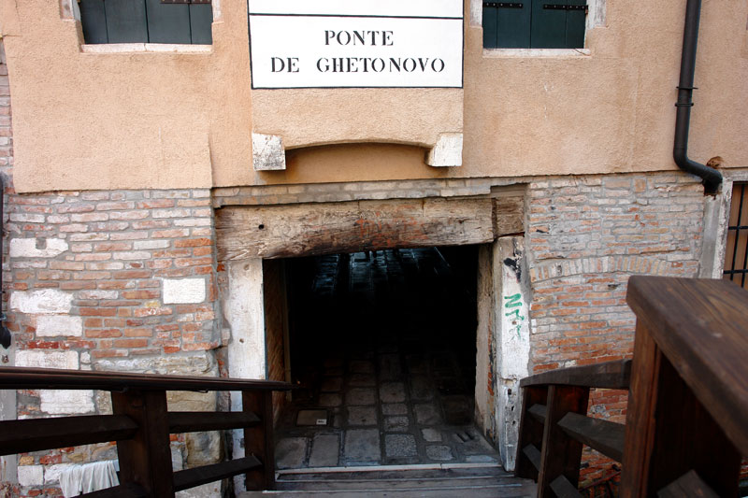

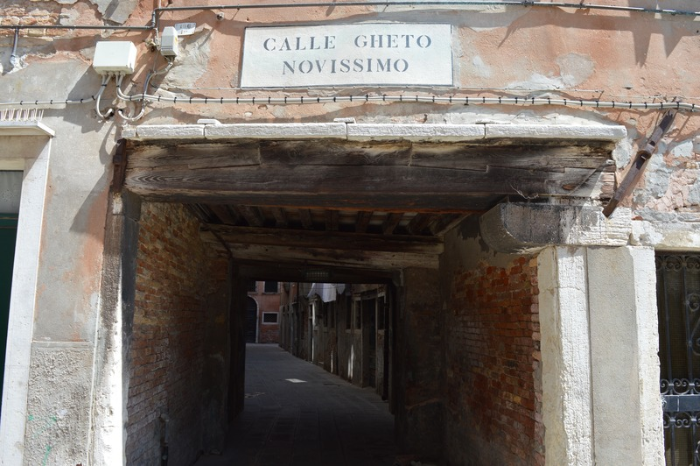
Проходы в Гетто
==========================================================================================

